Periodeplan for: april, mai, juni og juli
TEMA | MÅL | METODER/INNHOLD |  | FAGOMRÅDER | TEGN
VÅR  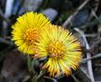  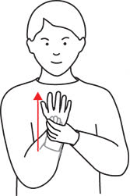 | Bli kjent med årstiden og hva som skjer i naturen med planter og dyr.  Bli bevisst på at det spirer og gror i naturen.  Studere naturen og småkryp, samt ta vare på disse på en god måte. | Samlingsstunder med bøker og samtaler.  Turer i skogen og nærmiljøet der vi studerer endringer i naturen.  Følge med i fuglekassa og ha «marken» og «snegler» som tema på turene. Følge med på hvilke insekter som dukker opp rundt oss.  Utefrokost hvis været tillater det.  Så frø sammen med de største barna. Male Hestehover for å pynte opp hestehoven.  Sanger:  «Lille Petter edderkopp»  «Blomster små, gule, blå»  «Alle fugler små de er»  «Jeg gikk en tur på stien»  Avslutnings/vårtur for Bjørnungene i uke 21, nærmere info kommer |  | Kommunikasjon, språk og tekst  Kropp, bevegelse, mat og helse  Kunst, kultur og kreativitet  Natur, miljø og teknologi  Etikk, religion og filosofi  Nærmiljø og samfunn  Antall, rom og form | 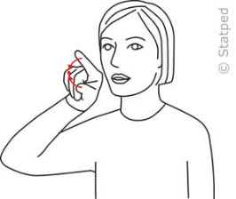Fugl  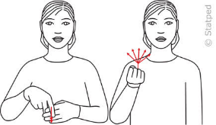Hestehov  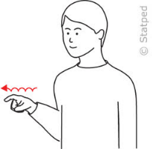Meitemark/snegle  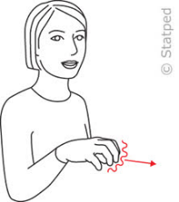Edderkopp
TEMA | MÅL |  | METODER/INNHOLD | FAGOMRÅDER | TEGN
17. MAI  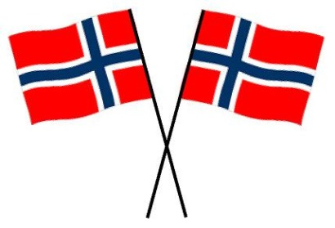 | Glede oss over Norges nasjonaldag!  Bidra til at barna får oppleve glede og mestring i et sosialt og flerkulturelt fellesskap. |  | Samlingsstunder med 17.mai  som tema. Se musikkvideoen om unionsoppløsningen, som ble laget av barn til grunnlovsjubileet  Sanger  «Ja, vi elsker»  «17. mai er vi så glad»  Bjørnebåsenropet:  Bjørnebåsen barnehage det er vi!  Leker masse i det fri!  Ut på tur i all slags vær!  Bare vi har gode klær!  Hurra!!!!!  Vi skal lage 17. mai blomster og flagg på vinduet på fellesrommet med malte håndavtrykk. Bruke fargene rødt, hvitt og blått i formingsaktiviteter.  Vi plukker søppel i nærområdet og rydder til nasjonaldagen! | Kommunikasjon, språk og tekst  Kropp, bevegelse, mat og helse  Kunst, kultur og kreativitet  Etikk, religion og filosofi  Nærmiljø og samfunn  Antall, rom og form  Natur, miljø og teknologi | 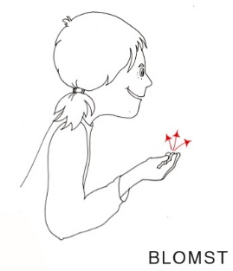  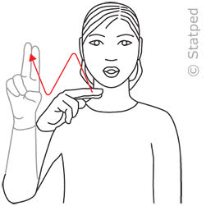Norge  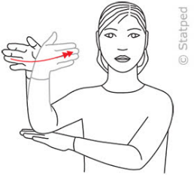Flagg
TEMA | MÅL |  | METODER/INNHOLD | FAGOMRÅDER | TEGN
SOMMER!  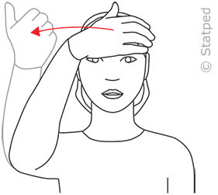 | Bli kjent med årstiden.  Avslutte barnehageåret med en herlig sommerfest!  Kose oss sammen og nyte sommeren, uansett vær!! |  | Forberede sommerfesten der vi feirer at Bjørnebåsen barnehage blir 30 år!  Sommerfesten/Jubileum er 19 juni!!  (nærmere invitasjon kommer)  Dra på byturer under Festspillene og få med oss atmosfæren og byfesten!  Turer i skogen og til fjæra!  Studere småkryp, plukke blomster og lager blomsterkranser.  Bade og grille…og kose oss masse, masse!! | Kommunikasjon, språk og tekst.  Kropp, bevegelse, mat og helse.  Kunst, kultur og kreativitet.  Natur, miljø og teknologi.  Etikk, religion og filosofi.  Nærmiljø og samfunn.  Antall, rom og form. | 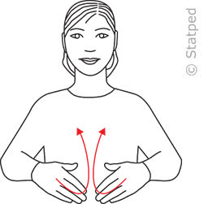Bursdag  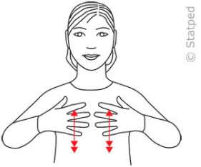Bade  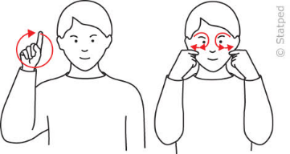Solbriller
TEMA | MÅL |  | METODER/INNHOLD | FAGOMRÅDER | TEGN
MEG SELV | Styrke hvert barns følelse av egenverd og gi dem en opplevelse av å være unik.  Øke barnets bevissthet om seg selv, navnet sitt og familien sin.  Skape tilhørighet og «vi-følelse» i barnegruppa.  Barna skal bli kjent med sine følelser, og gi dem verktøy til å mestre dem på en god måte  Vi markerer stolthetsuke i juni – for å vise at vi er stolte av å være akkurat de vi er. |  | Henge opp hjerter med bilder av barnet og familien.  Når barna har bursdag får de være midtpunktet!  Gi positive tilbakemeldinger, støtte og oppmuntring i hverdagssituasjoner. Bruke bl.a. sangleker og regler med barnas navn i samlingsstunden.  Lekegrupper hvor barna får være sammen i ei lita gruppe.  Vi fokuserer på å gjøre andre glad, respektere andres grenser og å være en god venn. Vi tar utgangspunkt i hjerteprogrammets bok om sosial kompetanse i barnehagen. | Kommunikasjon, språk og tekst.  Kropp, bevegelse, mat og helse.  Kunst, kultur og kreativitet.  Etikk, religion og filosofi.  Nærmiljø og samfunn.  Antall, rom og form.
TEMA | MÅL |  | METODER/INNHOLD | FAGOMRÅDER | TEGN
TEGN TIL TALE  OG GRUNNLEGGENDE BEGREP  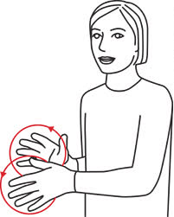 TEGN | Introdusere tegn til tale i barnegruppa som et supplement/støtte til talespråket.  Styrke språkutviklingen  Bli kjent med ulike former som rund, firkantet og trekantet form.  Bli kjent med tall, antall og mengde.  Bli kjent med bokstaver.  Bli kjent med de fire grunnfargene: rød, gul, grønn og blå. |  | Vi introduserer barna for ulike former, tall, bokstaver og farger i samlingsstunden.  Bøker, rim og regler.  Bruke de ulike begrepene i hverdagssituasjoner.  Se etter former og farger i barnehagen og i naturen. Telle antall barn, steiner o.l.  Ha fokus på:  - Rund form og gul farge i april  - Firkantet form og rød og blå farge i mai  - Trekant form og grønn farge i juni | Kommunikasjon, språk og tekst.  Kropp, bevegelse, mat og helse.  Kunst, kultur og kreativitet.  Natur, miljø og teknologi.  Etikk, religion og filosofi.  Nærmiljø og samfunn.  Antall, rom og form. | 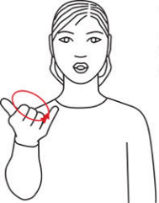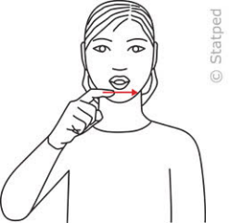  Gul Rød  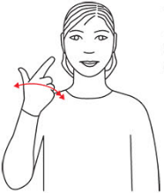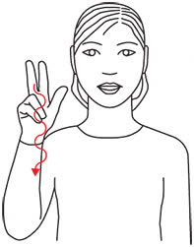  Blå Grønn
TEMA | MÅL |  | METODER/INNHOLD | FAGOMRÅDER | TEGN
LEVENDE SPRÅKMILJØ  «LILLE LARVEN ALDRIMETT»  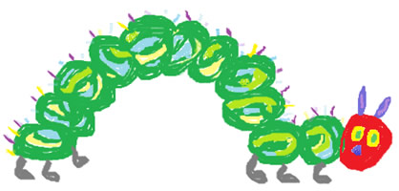  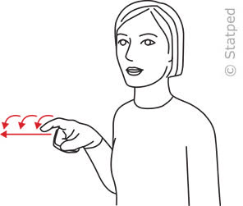Larve | Skape et levende språkmiljø.  Gjøre barna godt kjent med- og glad i folkeeventyret «Lille larven aldrimett». |  | Krydre språkmiljøet med «eventyruro» på badet, små vers rundt omkring på stua.  Ordne til en god lesekrok som inviterer barna til lese- og fortellerstunder.  Improvisere rundt tekst og bilder. Barna kommer gjerne med egne, små fortellinger som man kan spinne videre på!  Eventyret om «lille larven aldrimett» flytter inn på Hestehoven!  Barna skal bli kjent med eventyret gjennom bl.a bilder, dukker, skuespill, flanellograf, bok og formingsaktiviteter. I dette eventyret er det mye telling, farger og former. | Kommunikasjon, språk og tekst.  Kropp, bevegelse, mat og helse.  Kunst, kultur og kreativitet.  Natur, miljø og teknologi.  Etikk, religion og filosofi.  Nærmiljø og samfunn.  Antall, rom og form.

